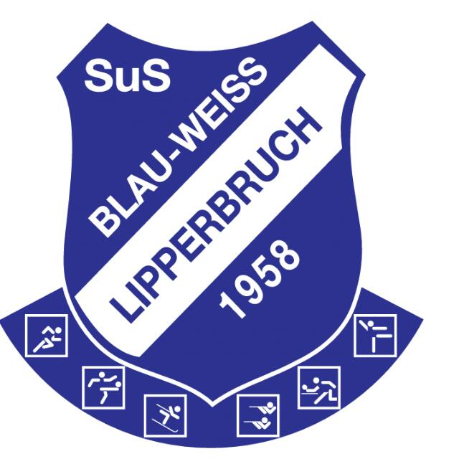
1.Lipperbrucher


60 Jahre Blau-Weiß Lipperbruch

Einladung
Die Sportschützen und die Skiabteilung veranstalten im Rahmen des 60 jährigen Jubiläums von Blau-Weiß Lipperbuch einen Sommer Biathlon für Schüler, Jugendliche, Senioren, Vereine und Familien und laden herzlich ein.
2. Juni 2018
Deutsche Industriebau Sportanlagen Lipperbruch

Wir würden uns freuen euch bei diesem Wettbewerb begrüßen zu dürfen. Die Bedingungen könnt ihr dem Flyer entnehmen.
Drei Einzelteilnehmer bilden dabei eine Mannschaft.

Anmeldungen bis zum 28.05.2018 unter
Jaworsky@t-online.de oder 02941 80970

